CHƯƠNG II. TAM GIÁC
Họ tên: …………………………..…..…………………… Lớp: 7B1/ …... Ngày: …. / … / 20….
BÀI 6. TAM GIÁC CÂN
I. Tóm tắt lý thuyết
1. Tam giác cân
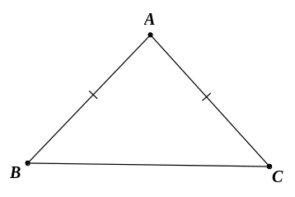
a) Định nghĩa: tam giác cân là tam giác có hai cạnh bằng nhau
ABC cân tại A 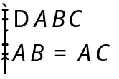
b) Tính chất: Trong tam giác cân, hai góc ở đáy bằng nhau
ABC cân tại A 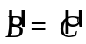
c) Dấu hiệu nhận biết:
- Tam giác có hai cạnh bằng nhau thì đó là tam giác cân
- Nếu một tam giác có hai góc bằng nhau thì tam giác đó là tam giác cân.
d) Chú ý
Góc ở đỉnh = 180⁰ – 2. Số đo góc ở đáy
Góc ở đáy = (180⁰ – số đo góc ở đỉnh)/2
2. Tam giác vuông cân
a) Định nghĩa: Tam giác vuông cân là tam giác vuông có hai cạnh góc vuông bằng nhau.
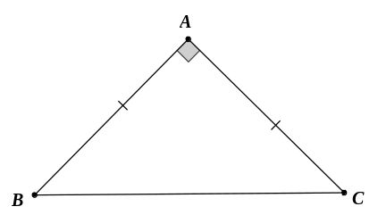
ABC vuông cân tại A 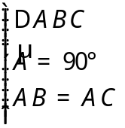
b) Tính chất: Mỗi góc nhọn của tam giác vuông cân bằng 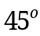
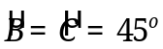
c) Dấu hiệu nhận biết:
+ Tam giác vuông có một góc bằng 45 độ là tam giác vuông cân.
+ Tam giác có hai góc bằng 45 độ là tam giác vuông cân.
3. Tam giác đều
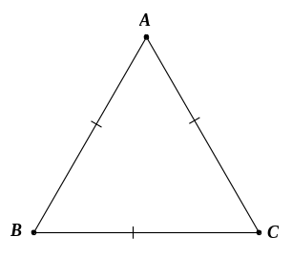
a) Định nghĩa: Tam giác đều là tam giác có ba cạnh bằng nhau
ABC đều 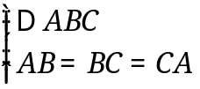
b) Tính chất: Trong tam giác đều mỗi góc bằng 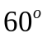
c) Dấu hiệu nhận biết
- Tam giác có 3 cạnh bằng nhau thì tam giác đó là tam giác đều
- Nếu một tam giác có ba góc bằng nhau thì tam giác đó là tam giác đều.
- Nếu một tam giác cân có một góc bằng 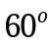 thì tam giác đó là tam giác đều.
II. Bài tập vận dụng
Bài 1.1. Cho tam giác ABC cân tại A. Gọi I là trung điểm của BC. Chứng minh rằng:
a) AI là tia phân giác của góc A.
b) Điểm A nằm trên đường trung trực của BC (Gợi ý: I là trung điểm của BC, cần chứng minh thêm: AI vuông góc với BC)
HD: Tính chất cơ bản trong tam giác cân, xét 2 tam giác bằng nhau.
Bài 1.2. Cho  cân tại A. Tia phân giác góc B cắt cạnh AC tại D, tia phân giác góc C cắt cạnh AB tại E. BD cắt EC tại I.
a) Chứng minh 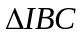 cân. (Xét cặp góc bằng nhau)
b) Chứng minh 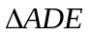 cân. (Xét tam giác bằng nhau)
Bài 1.3. Cho  cân tại A. Lấy điểm D thuộc cạnh AC, lấy điểm E thuộc cạnh AB sao cho 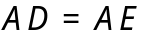 .
a) Chứng minh  .
b) Gọi O là giao điểm của DB và EC. Chứng minh  và 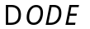 là các tam giác cân.
c) Chứng minh DE // BC.
HD: Mức độ vận dụng, sử dụng nhiều tam giác bằng nhau, và tính chất tam giác cân.
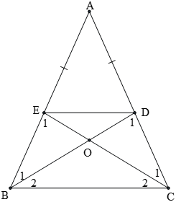
HD:a) 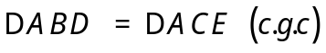 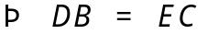 (2 cạnh tương ứng)
b) 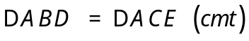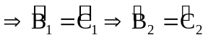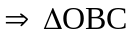cân tại O
chứng minh 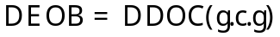 nên cân tại O.
c) 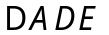 cân tại A 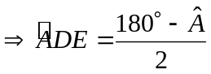
 cân tại A 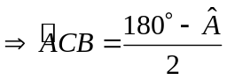
Suy ra 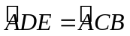 mà 2 góc nằm ở vị trí đồng vị nên DE // BC.
Bài 1.4. Cho cân tại A. Trên tia đối của tia BA lấy điểm D, trên tia đối của tia CA lấy điểm E sao cho BD = CE. Gọi I là giao điểm của BE và CD.
a) Chứng minh 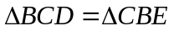. Từ đó chứng minh 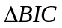 cân. (đơn giản)
b) Chứng minh DE // BC. (Cặp góc đồng vị, vì 2 góc ở đáy của 2 tam giác cân bằng nhau)
c) Gọi M là trung điểm của BC. Chứng minh ba điểm A, M, I thẳng hàng. (Cùng vuông góc với BC)

Bài 1.5. Cho vuông tại A, góc B bằng 30⁰. Trên tia đối của tia AC lấy điểm D sao cho AD = AC
a)  là tam giác gì? b) Chứng minh BC = 2AC
(Nhận xét: Trong tam giác vuông, cạnh đối diện với góc 30⁰ bằng ½ cạnh huyền. )
Bài 1.6. Cho tam giác ABC vuông cân tại A. Tia phân giác của góc A cắt BC tại D. Lấy điểm E trên cạnh AB, điểm F trên cạnh AC sao cho AE = CF. Chứng minh rằng:
a) ADB, ADC là các tam giác vuông cân. (Gợi ý: Chứng minh AD vuông góc với BC, rồi tìm số đo các góc còn lại trong tam giác)
b*) DEF cũng là tam giác vuông cân.

III. Bài tập bổ sung
Bài 2.1. Cho 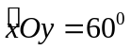, điểm A thuộc tia phân giác của góc xOy. Kẻ 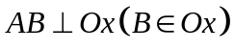 và 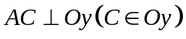. Chứng minh tam giác OBC là tam giác đều.
Bài 2.2. Cho tam giác đều ABC. Trên tia đối của tia BC lấy điểm D, trên tia đối của tia CB lấy điểm E sao cho BD = CE = BC.
a) Chứng minh cân.
b) Tính 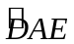 .
Bài 2.3. Cho tam giác ABC cân tại A. Lấy điểm D thuộc cạnh AC, điểm E thuộc cạnh AB sao cho AD = AE.
a) So sánh 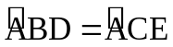
b) Gọi I là giao điểm của BD và CE. Tam giác IBC là tam giác gì? Vì sao?
Bài 2.4. Cho góc xOy có số đo 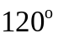, điểm A thuộc tia phân giác của góc đó. Kẻ AB vuông góc với Ox (B thuộc Ox), kẻ AC vuông góc với Oy (C thuộc Oy). Tam giác ABC là tam giác gì? Vì sao?
HD: Xét 2 tam giác bằng nhau, để suy ra tam giác ABC cân, và có 1 góc bằng 60 độ -> đều

III. Bài tập về nhà
Bài 3.1. Cho . Từ đỉnh A kẻ đường thẳng song song với BC cắt tia phân giác của góc 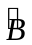 ở E.
a) Chứng minh 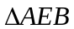 là tam giác cân.
b) Biết 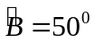. Tính 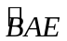.
HD: Bài cơ bản,
Bài 3.2. Cho cân tại A. Trên các cạnh AC, AB lần lượt lấy M, N sao cho AM = AN.
a) Chứng minh 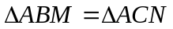.
b) Chứng minh MN // BC.
c) Gọi O là giao điểm của BM và CN. Chứng minh 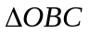 cân. (chọn cách nhanh nhất nhé 😉).
Bài 3.3. Cho có AB < AC. Gọi Ax là tia phân giác của góc A. Qua trung điểm M của BC kẻ đường thẳng vuông góc với Ax, cắt các đường thẳng AB, AC lần lượt tại D và E.
a) Chứng minh tam giác DAE cân.(g-c-g)
b) Qua B kẻ đường thẳng song song với AC, cắt DE tại F. Chứng minh tam giác BDF cân tại B. (cặp góc đáy bằng nhau)
c) Chứng minh BD = CE. (BF=CE vì 2 tg bằng nhau, mà BF=BD)
Bài 3.4. Cho tam giác cân tại A (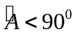). Kẻ BD vuông góc với AC tại D, kẻ CE vuông góc với AB tại E.
a) Chứng minh cân. cần có thêm điều kiện gì để là tam giác đều?
b) Chứng minh DE // BC. (Cặp góc đồng vị)
c) Gọi I là giao điểm của BD và CE. Chứng minh IB = IC. (c/m 2 góc đáy bằng nhau, theo cách cộng góc)

CÁC BÀI CHƯA PHÂN LOẠI (THAM KHẢO)

Bài 1.6. Cho tam giác ABC vuông tại A, 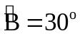. Lấy điểm D thuộc cạnh BC sao cho 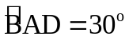. Chứng minh rằng:
a) Tam giác ADC là tam giác đều
b) 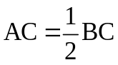
Bài 1.2. Cho tam giác ABC cân tại A, 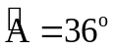. Tia phân giác của góc B cắt AC tại D. Chứng minh rằng:
a) AD = BD
b) BD = BC.
HD: Tính các góc trong tam giác, sử dụng tính chất góc ngoài tam giác. Bài cơ bản.
Bài 1.4. Cho tam giác đều ABC. Trên tia đối của tia AB lấy điểm D, trên tia đối của tia BC lấy điểm E, trên tia đối của tia CA lấy điểm F sao cho AD = BE = CF. Chứng minh rằng tam giác DEF là tam giác đều.
HD: 3 tam giác bằng nhau theo trường hợp cạnh-góc-cạnh. Bài không khó.
Bài 7: Cho vuông cân tại A . Trên tia đối của tia BA lấy điểm E sao cho 
a) Tính số đo các góc của 
b) Trên tia đối của tia BC lấy điểm F sao cho 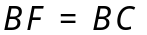 . Tính số đo các góc của 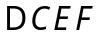
HD: Bài tính góc cơ bản
Bài 7:
a) 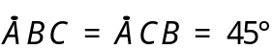 ;
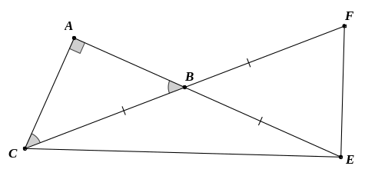
Vậy 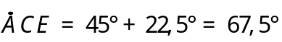 ; 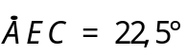
b)  cân tại 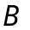 ; 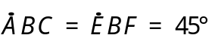
Từ đó 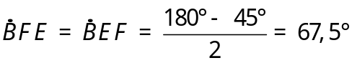
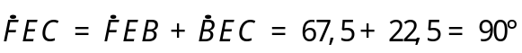
BÀI 7. ĐỊNH LÍ PY – TA - GO
I. Tóm tắt lý thuyết
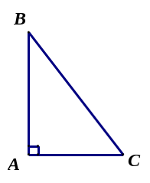
1. Định lý py-ta-go
Trong một tam giác vuông, bình phương của cạnh huyền bằng tổng các bình phương của hai cạnh góc vuông.
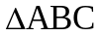 vuông tại A => 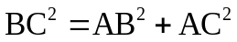
2. Định lý py-ta-go đảo
Nếu một tam giác có bình phương của một cạnh bằng tổng các bình phương của hai cạnh kia thì tam giác đó là tam giác vuông.
, có =>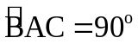
II. Bài tập vận dụng
Bài 2.1. Cho tam giác ABC cân tại A. Kẻ BH vuông góc với AC (H nằm giữa A và C).
Biết HA = 7cm, HC = 18cm. Tính các độ dài BH và BC.
Bài 2.2. Cho tam giác ABC vuông tại A có AB = 5cm, BC = 13cm. Kẻ AH vuông góc với BC tại H. Tính độ dài các đoạn thẳng AC, AH, BH, CH.
III. Bài tập về nhà
Bài 2.3. Cho tam giác ABC. Kẻ AH vuông góc với BC (H nằm giữa B và C). Biết BH = 9cm,
HC = 16cm, HA = 12cm. Chứng minh rằng .

---- Hết -----

